Лабораторна робота №11

Горський ФІТ 2-5

Варіант 4

ФІТ 2-5

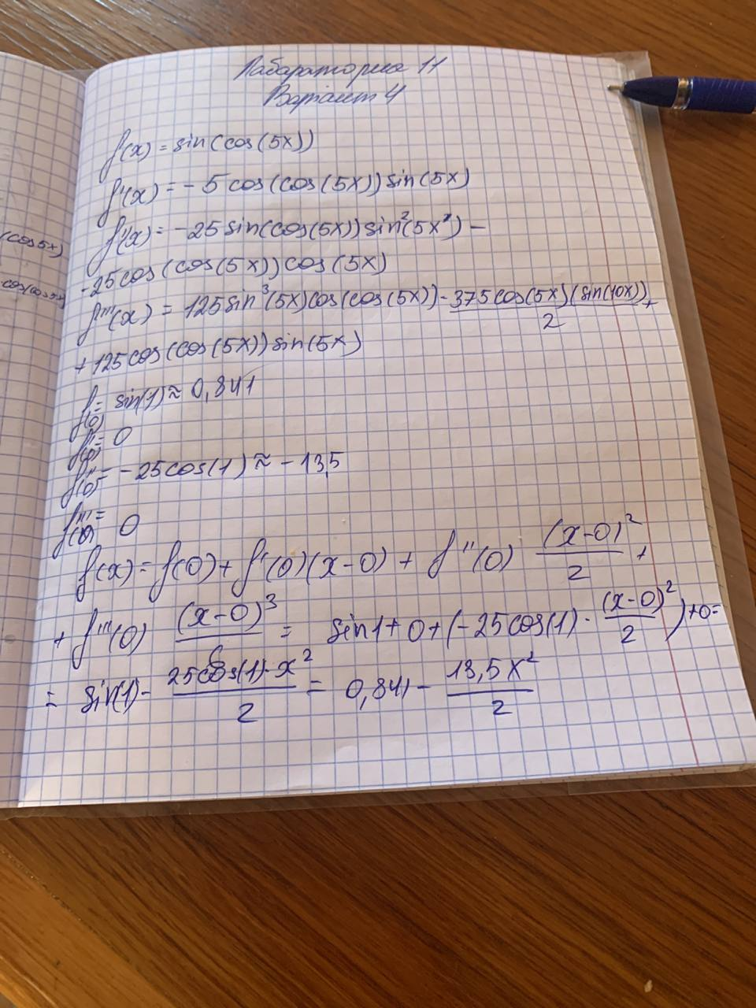

Код програми:

import numpy as np

import matplotlib.pyplot as plt

import numpy as np

from math import cos

def f(x) :

result = np.sin(4\*x)

return result

x = np.linspace(0.0, 7.0, 100)

y = np.sin(np.cos(5\*x))

y2 = np.sin(4\*x)

plt.title("Метод Тейлора графика sin(cos(5\*x))")

plt.xlim(0, 7 + 0.2)

plt.ylim(-5, 5 + 1)

plt.plot(x, y, label= 'sin(cos(5\*x))')

plt.plot(x, y2, label= 'np.sin(4\*x)')

plt.legend()

plt.grid()

plt.show()

